Αθήνα: 15.04.2022
Αρ. Πρωτ.: 602

ΔΕΛΤΙΟ ΤΥΠΟΥ
Ε.Σ.Α.μεΑ.: Συνάντηση Ι. Βαρδακαστάνη με την ηγεσία της Παραολυμπιακής Επιτροπής
Σε πολύ καλό κλίμα ήταν η συνάντηση εργασίας που διεξήχθη μεταξύ αντιπροσωπείας της ΕΣΑμεΑ, αποτελούμενης από τον πρόεδρό της Ιωάννη Βαρδακαστάνη και την αναπληρώτρια διευθύντρια του Ινστιτούτου της ΕΣΑμεΑ Εβελίνα Καλλιμάνη, με την ηγεσία της Ελληνικής Παραολυμπιακής Επιτροπής - τον πρόεδρό της Γιώργο Καπελλάκη και τον γεν. γραμματέα Χρήστο Τζαμούζη, στην έδρα της ΕΣΑμεΑ στην Ηλιούπολη, την Πέμπτη 15 Απριλίου.
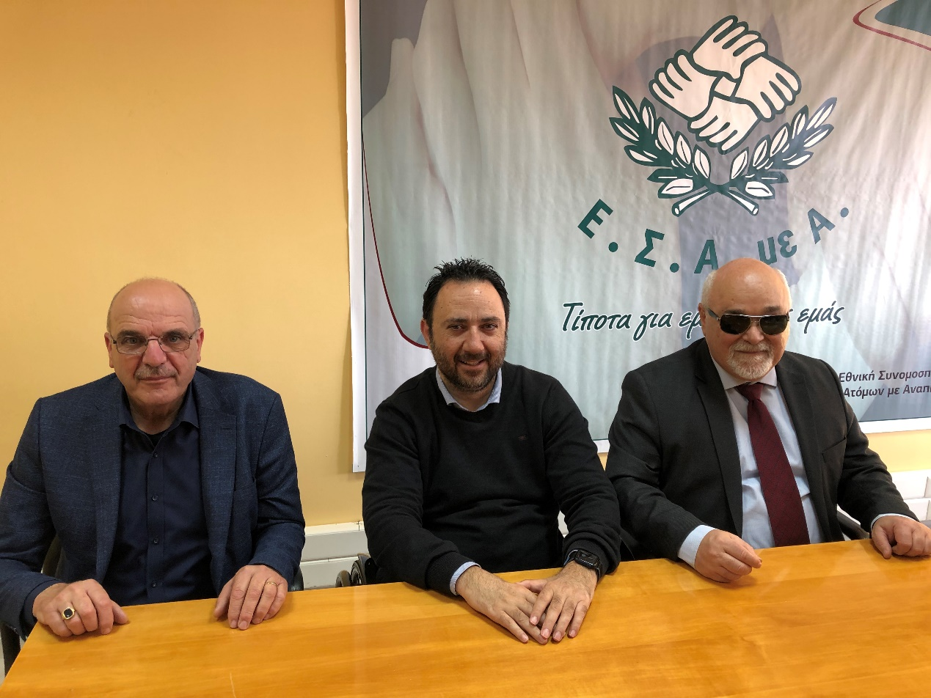
Συζητήθηκαν η κατάρτιση και η προώθηση κοινών δράσεων και πολιτικών, στο πλαίσιο της συνεργασίας Αναπηρικού- Παραολυμπιακού κινήματος, καθώς και τα μεγάλα προβλήματα που αντιμετωπίζουν τα άτομα με αναπηρία, χρόνιες παθήσεις και οι οικογένειές τους στη χώρα μας όλο το τελευταίο διάστημα. Αποφασίστηκε δε η συνέχιση της πολύ καλής κοινής πορείας καθώς και η προετοιμασία υπογραφής πρωτοκόλλου συνεργασίας.

Για περισσότερες πληροφορίες επικοινωνήστε με τον Πρόεδρο της Ε.Σ.Α.μεΑ. κ. Ι. Βαρδακαστάνη στο κινητό τηλέφωνο 6937157193.
Τώρα μπορείτε να ενημερωθείτε για όλες τις εξελίξεις στο χώρο της Αναπηρίας στην ιστοσελίδα της Ε.Σ.Α.μεΑ.: www.esaea.gr ή www.esamea.gr.

 | Προσβάσιμο αρχείο Microsoft Word (*.docx)  Το παρόν αρχείο ελέγχθηκε με το εργαλείο Microsoft Accessibility Checker και δε βρέθηκαν θέματα προσβασιμότητας. Τα άτομα με αναπηρία δε θα αντιμετωπίζουν δυσκολίες στην ανάγνωσή του.

